Hilal BUNAR
CV Örnekleri
KİŞİSEL BİLGİLER
Doğum Yeri ve Yılı | : | 10.02.1997 KÜTAHYA | 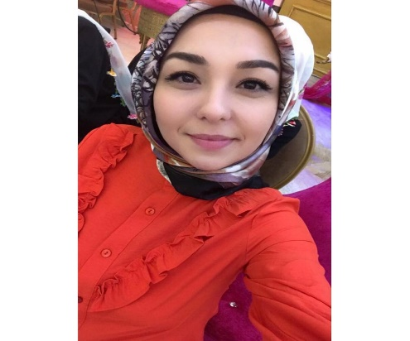
Medeni Durum | : | BEKAR
Ehliyet | : | B
Askerlik | : | -
Telefon | : | 0542 495 48 98
Eposta | : | Hilalbunar1@gmail.com
Adres | : | Fuatpaşa Mah. Serap Sok. NO.9
İŞ DENEYİMİ
TÜRK TELEKOM – SATIŞ DANIŞMANI
EŞARPPARK-SATIŞ DANIŞMANI
T.C. ZİRAAT BANKASI-STAJYER
EĞİTİM BİLGİLERİ
KÜTAHYA DUMLUPINAR ÜNİVERSİTESİ-SAĞLIK KURUMLARI İŞLETMECİLİĞİ
ANADOLU ÜNİVERSİTESİ- TIBBI DÖKÜMANTASYON VE SEKRETERLİK
KÜTAHYA DUMLUPINAR ÜNİVERSİTESİ-FİNANS VE BANKACILIK[4. SINIF]
KURS VE SERTİFİKALAR
İNSAN KAYNAKLARI YÖNETİM
F KLAVYE SERTİFİKASI
BİLGİSAYAR SERTİFİKASI
ETKİLİ İLETİŞİM VE BEDEN DİLİ
ETKİLİ KONUŞMA VE DİKSİYON
ETKİN YÖNETİM VE LİDERLİK
HASTA KAYIT KABUL
HASTA GÜVENLİĞİ
SAĞLIK İLETİŞİMİ
ENFEKSİYONDAN KORUNMA
BİLGİ GÜVENLİĞİ YÖNETİM SİSTEMİ
İŞ SAĞLIĞI VE GÜVENLİĞİ
REFERANSLAR
İSMAİL BALKAN –Kütahya Dumlupınar Üniversitesi Dr. Öğr. Üyesi Tel. 0535 588 96 86
ÖZDEN GÜVEN – T.C ZİRAAT BANKASI Şube Yöneticisi tel.0533 166 7393

